אולימפיאדה צעירה על שם אל"מ אילן רמון וצוות קולומביה – תשע"ז

בנושא: אסטרונומיה וחקר החלל

שלב א'

חידון מקוון ברשת

פיתוח החידון: ד"ר דיאנה לאופר, ד"ר רוני מועלם, ד"ר יגאל פת אל
תרגום החידון לערבית: ריאד גרה

מרכזת האולימפיאדה: ד"ר אילנה הופפלד

- משך החידון: החל מיום שלישי, כ"ד חשון תשע"ו, 27.9.2016, בשעה 8:00, עד יום רביעי, כ"ה חשון תשע"ו, 28.9.2016 בשעה 17:00.
- מבנה השאלון ומפתח ההערכה: בשאלון זה שלושה חלקים
  - חלק א' - 60 נקודות
  - חלק ב' - 24 נקודות
  - חלק ג' - 16 נקודות
- הוראות מיוחדות:
  - יש לשמור את הקובץ במחשב שלכם.
  - לענות על השאלות כנדרש:
    - בחלק א'- יש לסמן את התשובה המתאימה ביותר.
    - בחלק ב'- יש לענות על כל השאלות בהיקף של חמש עד עשר שורות לכל תשובה.
    - בחלק ג'-יש לענות על כל השאלות לפי הסרטון.
  - להזין את כל התשובות הקבוצתיות לטופס המקוון שכתובתו:
https://docs.google.com/forms/d/e/1FAIpQLScK8QNmVnKyzo_NZ6JMY5dEWrqCELrety40bs2vxYGf8yT5gQ/viewform
ולשגרו.

לבירורים יש לפנות לעדי דגן Adi.Dagan-Dadush@weizmann.ac.il
טל: 08-9378430.

חלק א':

בחלק א' עליכם לענות על 15 מתוך 16 שאלות. תשובה נכונה מזכה ב- 4 נק' –
סה"כ 60 נק'.
יש לבחור את התשובה המתאימה ביותר.

- אנני ג'אמפ קאנון (Annie Jump Cannon) הייתה אסטרונומית אמריקאית אשר חקרה את:  - הרכב הגלקסיה  - סיווג הכוכבים לפי הספקטרום  - חורים שחורים  - סופרנובות | 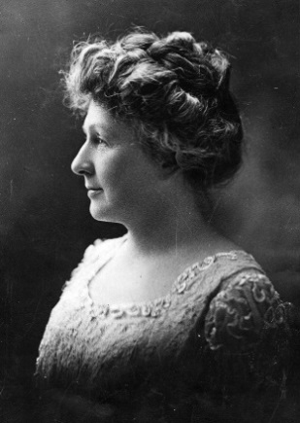  תמונה 1-אנני ג'אמפ קאנון (Annie Jump Cannon) )ויקיפדיה(
- מהו יחס הבהירות של כוכב מסוג O ביחס לבהירות השמש?  - 2  - 20  - 100  - 30000 | 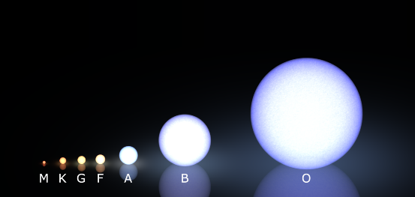  תמונה 2 – סיווג כוכבים לפי בהירותםNASA) )
- מהו שמם של סדרת הננו-לוויינים שבנו התלמידים בישראל?  - עמוס  - אופק  - שביט  - דוכיפת | 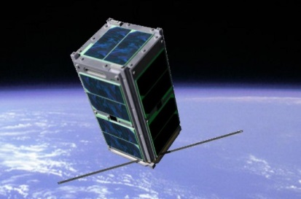  תמונה 3- דגם של ננולוויין (Space.gov.il)
- על פני השמש מופיעים כתמי שמש. הטמפרטורה שלהם יותר נמוכה מסביבתם  - בגלל מיקומם קרוב לקו המשווה של השמש  - בגלל שדות מגנטיים  - בגלל התפרצויות  - אף תשובה אינה נכונה | 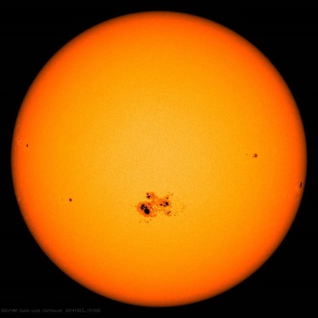  תמונה 4- השמש (NASA)
- היכן ניתן לראות את זוהר הקוטב למשקיף מכדור הארץ?  - בקוטב הצפוני בלבד  - בקו המשווה  - בישראל  - באזורי שני הקטבים | 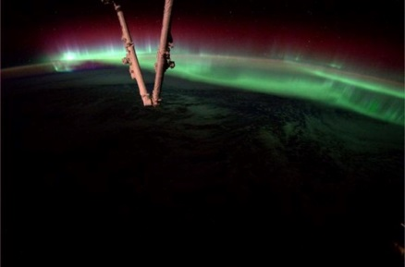  תמונה 5-צילום זהר הקוטב מתחנת החלל הבינלאומית  NASA))
- שתי חלליות אשר חקרו את כוכב חמה היו  - מארינר 10 ומסינג'ר  - פיוניר 10 ו- 11  - וויאג'ר 1 ו- 2  - ונרה 1 ו- 16 | 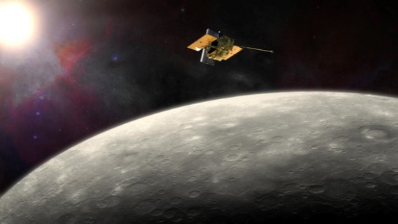  תמונה 6- פני השטח של כוכב חמה  (NASA/JHU APL/Carnegie Institution of Washington)
- הלחץ האטמוספירי על פני מאדים יחסית ללחץ האטמוספירי על פני כדור הארץ הוא:  - זהה ללחץ על פני כדור הארץ  - 1/100  - פי 2  - פי 90 | 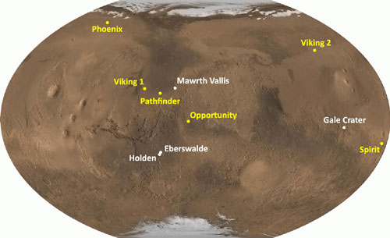  תמונה 7-פני שטח של מאדים ואתרי הנחיתה של חלליות  (NASA)
- פני השטח של נוגה מורכבים מ  - מים  - סלעי משקע  - חול  - סלעי יסוד | 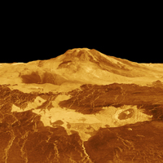  תמונה 8 – הר מקסוול הגבוה ביותר על פני כוכב הלכת נוגה (NASA)
- כמה חלליות הקיפו את כוכב הלכת צדק או חלפו בסמוך אליו?  - 2  - 9  - 20  - 2000 | 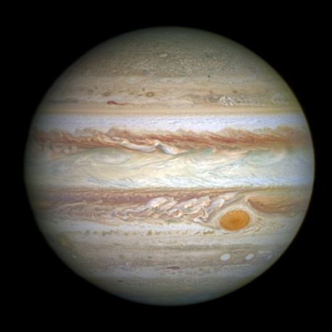  תמונה 9 כוכב הלכת צדק (HST)
- היכן נמצא מרווח קסיני ?  - בין אסטרואידים שונים  - בין כוכבי הלכת  - בין הטבעות של אורנוס  - בין הטבעות של שבתאי | 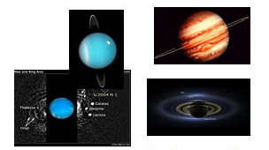  תמונה 10- טבעות של הפלנטות הגזיות הענקיות (NASA/JPL-Caltech/SSI)
- פלוטו שייך לקבוצת  - כוכבי הלכת הענקיים  - כוכבי לכת הקרח  - כוכבי הלכת הארציים  - כוכבי הלכת הננסיים | 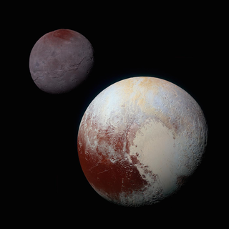  תמונה 11- תמונה של כוכב הלכת פלוטו והירח כארון  (NASA)
- באיזו קבוצת כוכבים נמצא הכוכב אלביראו  - אוריון  - ברבור  - הכלב גדול  - הדובה הגדולה | 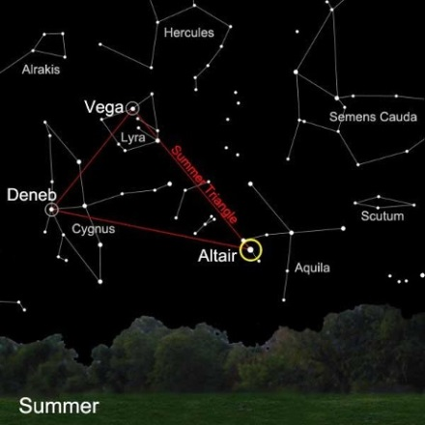  תמונה 12- קבוצות הכוכבים של שמי הקיץ (משולש הקיץ)NASA) )
- באיזו שנה שוגרה לראשונה המעבורת קולומביה  - 1981  - 2000  - 1985  - 1980 | 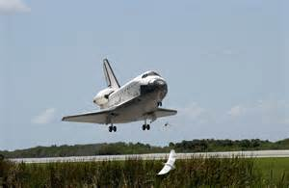  תמונה 13 – נחיתת מעבורת החלל קולומביה ((NASA
- הקרינה האלקטרומגנטית מאופיינת באורכי גל שונים. מה מבין הבאים אינה קרינה אלקטרומגנטית?  - רדיו  - אולטרא סגול  - ניוטרינו  - אינפרא אדום | 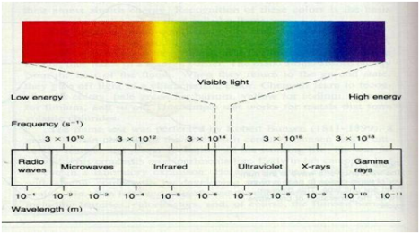  תמונה 14 – ספקטרום האלקטרומגנטי (ויקיפדיה)
- הגובה הזוויתי של כוכב הצפון מעל האופק במקום מסוים על כ'דור הארץ שווה ל:  - קו הרוחב של אותו מקום  - קו האורך של אותו מקום  - זווית המלקה באותו מקום  - זווית הירח באותו מקום | 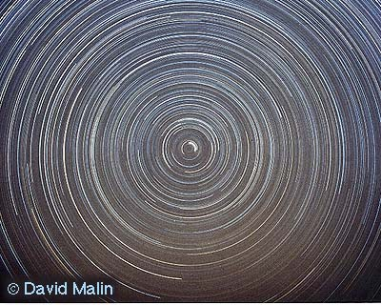  תמונה 15- צילום תנועת הכוכבים סביב כוכב הצפון (APOD NASA)
- בחרו את המשפט הלא נכון על מדידות שניתן לערוך על פלנטות מחוץ למערכת השמש (אקסופלאנטס)  - ניתן לקבוע את הגודל של הפלנטה  - ניתן לחשב את המסה של הפלנטה  - ניתן לקבוע אם הפלנטה מצויה ברצועת החיים  - ניתן לקבוע אם יש חיים | 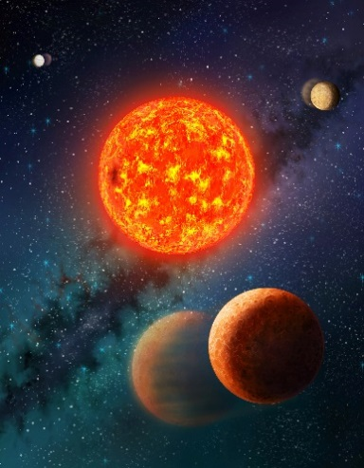  תמונה 16- איור של מערכת שמש חדשה  NASA))

חלק ב':
עליכם לענות בקצרה על כל 8 השאלות. יש לענות על כל אחת מהשאלות בהיקף של 5-10 שורות. תשובה מלאה מזכה ב- 3 נק', סה"כ 24 נק'.

- בשנת 2016 מציינים 85 שנה לפרסום הבינלאומי של תאוריית התפשטות היקום שקיבלה את השם "תאוריית המפץ הגדול" של אסטרונום והפיזיקאי הבלגי ג'ורג' למטר. תארו את "תאוריית המפץ הגדול".

- אסטרונאוטים השבים לכדור הארץ משהיה בתחנת החלל הבינלאומית אינם מסוגלים ללכת.
תארו את הסיבות לכך, וענו כיצד האסטרונאוטים שומרים על כושרם הגופני בחלל?

- בחרו קבוצת כוכבים הנראית בכיפת השמיים של החלק הצפוני של כדור הארץ ותארו אותה.
- החללית ג'ונו Juno)) הגיעה ב 4.07.2016 לסביבת צדק וירחיו. מה המטרות של המשימה ג'ונו לצדק?

- השנה מסתיימת משימת הרוזטה לשביט 67 P/צ'וריומוב-גרסימנקו. מה הן התגליות החשובות של המשימה רוזטה לשביט?

- מה היו הניסויים הישראלים שנערכו ע"י אילן רמון וצוות המעבורת קולומביה בשנת 2003?

- ישראל חלק ממועדון 10 מעצמות החלל בעולם. מה סוגי הלוויינים שישראל מייצרת?

- חשבו את מהירות החללית ג'ונו בסביבת צדק בתאריך 4.07.2016 בכניסה למסלול סביב צדק. יש לפרט את החישוב.

חלק ג':
עליכם לצפות בסרטון ולענות על השאלות. תשובה מלאה על כל השאלות מזכה ב- 16 נק'.
סרטון: "מסע של החייליות וויאג'ר"
https://www.youtube.com/watch?v=seXbrauRTY4
- דקה 1:10
פרויקט אפולו לירח הסתיים בשנת___________
- דקה 2:30
שיגור החלליות הרובוטיות וויאג' 1 ו-2 היה בשנת _________.
- דקה 4:20
אילו כוכבי לכת נחקרו?
- דקה 4:50
כיצד חלפו החלליות בין כוכבי הלכת?
- דקה 6:11
שבתאי מורכב בעיקר מ_________
- דקה 6:44
החללית וויאג'ר 1 גילתה אגמים של מתאן נוזלי בטיטאן ירח של____________
- דקה 8:27
בירח מירנדה החללית וויאג'ר 2 צילמה קניונים בעומק של
- דקה 20:10
החלליות יסיימו את הדלק בשנת _________

ניתן להזין את כל התשובות הקבוצתיות לטופס המקוון שכתובתו:
https://docs.google.com/forms/d/e/1FAIpQLScK8QNmVnKyzo_NZ6JMY5dEWrqCELrety40bs2vxYGf8yT5gQ/viewform
ולשגרו.

בהצלחה!

